**DANH SÁCH ĐÈ TÀI LUẬN VĂN NGÀNH KHOA HỌC MÁY TÍNH**

**MÃ HỌC PHẦN CT552 (15 TC)  
Học kỳ 2, năm học 2022 - 2023**

Đe tài 1: Phân loại rác thải bang máy học dựa trên hình ánh đường pho. 3

Đe tài 2: Xây dựng hệ thống nhận diện khuôn mặt có xử lý chống giả mạo (anti­spoofing) 5

Đe tài 3: Xây dựng hệ thống quản lý công tác triển khai thực hiện luận văn tốt nghiệp đại học ngành Khoa học máy tính - 01/sinh viên 6

Đe tài 4: Mô hình dựng ảnh 3D hiển thị vùng bất thường từ ảnh y khoa 8

Đề tài 5: ứng dụng phát quảng cáo phim dựa vào cảm xúc và độ tuổi - 01 sinh viên

........... 8

Đề tài 6: ứng dụng quản lý lớp học mầm non tích hợp mô hình nhận dạng phụ huynh cùa trẻ (lsv) 9

Đe tài 7: Hỗ trợ giảng dạy môn Giáo dục thể chất (và Giáo dục quốc phòng) với máy học và Human Pose Estimation 10

Đề tài 8: Hệ thống hỗ trợ du lịch ĐBSCL: Các món ăn đặc sản ....13

Đe tài 9: Hệ thong bâo tồn văn hóa Việt: Các nhạc cụ truyền thống Việt Nam 15

Đề tài 10: ứng dụng trả lời câu hỏi trên ảnh: Ánh Giao Thông 18

Đề tài 11: Xây dựng game VR trên Meta Oculus Quest 2 20

Đề tài 12: Xây dựng gamebot với Open AI 21

Đe tài 13: Chuyến vị hình ành sang hình ảnh tương đương bằng mô hình GAN 22

Đề tài 14: Xây dựng website tìm kiếm, gợi ý tài liệu tham khảo - Trường CNTT & TT- 1 sv/đề tài ... 23

Đề tài 15: Phân lớp ảnh X-quang phôi bằng phương pháp học sâu - 01 sinh viên ...24

Đề tài 16: Trình chiếu ảnh động 3 chiều sử dụng công nghệ chiếu sáng Light

Mapping ....26

Đe tài 17: Game Beat Saber trên Hologram 3D 27

Đe tài 18: Phần mềm tính tốc độ phương tiện giao thông 30

Đe tài 19: Máy đếm sản phẩm trên băng chuyền sử dụng thị giác máy tính 31

Đề tài 20: ứng dụng học tăng cường sâu cho hoạch định tuyến đường (Deep

reinforcement learning for Vehicle routing problem) 32

Đe tài 21: Điều khien trình chiếu bang cữ chi khuôn mặt ....33

Đe tài 22: Điều khiến trò chơi bằng giọng nói 33

Đề tài 23: Chơi trò chơi tự động bằng phương pháp học tăng cường sâu (deep reinforcement learning) - Game Tetris 34

Đe tài 24: Chơi trò chơi tự động bằng phương pháp học tăng cường sâu (deep

reinforcement learning) - Game Caro 34

Đề tài 25: Chơi trò chơi tự động bằng phương pháp học tăng cường sâu (deep

reinforcement learning) - Game cờ nhào 34

**Đề tài 1: Phân loại rác thải bằng máy học dựa trên hình ảnh đường phố.**

1. Yêu cầu kiến thức

Sinh viên đã hoàn thành học phần nguyên lý máy học

1. Giới thiệu

Ò nhiễm môi trường bằng rác thải đang là vấn đề gây nhức nhối toàn cầu. vấn đề ô nhiễm gây ảnh hưởng xấu đến môi trường sống của con người và động thực vật. ơ Việt Nam, hàng năm thải ra hon 28 triệu tấn rác thải, tương đương 0,3kg bình quân mỗi người một ngày, với 76% trong sổ đó được ném ra cái bãi rác thải tập trung. Sự thiểu phân loại từng loại rác, cùng với vấn đề của chất hữu cơ và độ ẩm cao khiên cho việc tái chế chất thải hỗn hợp thành nguyên liệu thô hoặc thành năng lượng trở nên khó khăn. Vi vậy,phân loại rác thãi thành những loại như: thuỷ tinh, kim loại, nhựa nilon, giấy, rác thải khác giúp việc tái chế trở nên dễ dàng hơn. Với sự phát triển của công nghệ thông tin nói chung và máy học nói, việc ứng dụng máy học vào phân loại rác thải dựa trên hình ảnh trên đường phố là rất cần thiết, sân hơn nữa có thể phân loại rác ở tự nhiên (sông ngòi, kênh rạch, bãi đất,...). Từ đó giúp chính quyền địa phương dễ dàng đánh giá tình trạng phân loại, xả rác ở từng vùng, qua đó có biện pháp tái chế hợp lý. Ngoài ra tạo tiền đề giúp người dân làm quen dần với quy định bắt buộc phân loại rác từ 1/1/2025 của Bộ Tài Nguyên và Môi Trường.

1. Mục tiêu và yêu cầu chức năng

* Tìm hiếu các nghiên cứu, bài báo có liên quan.
* Xây dựng mô hình dựa vào các thuật toán như RetinaNet, SSD300, RcsNet, Yolo.
* Phân loại rác thành các loại: thuỷ tinh, nhựa - nilon, kim loại, giấy, rác thái khác.

Hình ảnh thu thập ờ đường phố, có thể mở rộng các tinh khác, cần lưu lại thông tin vị trí ở hình ảnh.

* Mở rộng có thê làm website hoặc ứng dụng di động càng tốt.

1. Tài liệu tham khảo
2. Sylwia Majchrowska, Agnieszka Mikolajczyk, Maria Ferlin, Zuzanna Klawikowska, Marta A.Plantykow, Arkadiusz Kwasigroch, Karol Majekd, “Deep learning-based waste detection in natural and urban environments”, 2021.
3. Mohbat Tharani, Abdul Wahab Amin, Fezan Rasool, Mohammad Maaz, “Trash Detection on Water Channels”, Dec 2021.
4. Nikhil Venkat Kumsetty, Amith Bhat Nekkare, Sowmya Kamath s, M. Anand Kumar, “TrashBox: Trash Detection and Classification using Quantum Transfer Learning”, April 2022

**Đề tài 2: Xây dựng hệ thống nhận diện khuôn mặt có xử lý chống giả mạo (anti-spoofing)**

1. Kiến thức yêu cầu:

o Nguyên lý máy học, lập trình web.

1. Giới thiệu

Trong bài toán nhận diện khuôn mật vấn đề chống giả mạo (anti-spoofing) khá cần thiết để tránh các cuộc tấn công giả mạo (face spoofing attacks). Anti-spoofing là các kỹ thuật được sử dụng đế phát hiện, ngăn chặn hình ảnh, video, đối tượng có chứa khuôn mặt giả mạo được sử dụng cho các mục đích gian lận như: Dùng hình ảnh giấy, hình ảnh trên điện thoại... để điếm danh hộ, chấm công hộ, xác thực đãng nhập, mạo danh gây ảnh hưởng lớn đên đơn vị, tô chức sử dụng hình thức nhận diện khuôn mặt đê ghi nhận/ xác thực một việc gi đó.

1. Mục tiêu và yêu cầu chức năng.

* Tìm hiếu các phương pháp phát hiện khuôn mặt (face detection), rút trích đặc trưng và nhận diện khuôn mặt.
* Cẩn tìm hiểu các loại giả mạo (face spoofing attacks) và các phương pháp/mô hình chổng giả mạo (anti-spoofing)
* Cách đánh giá các phương pháp/mô hình.

1. Tài liệu tham khảo:
2. Luận văn tốt nghiệp đại học đề tài “Xây dựng phần mềm nhân sự thông minh - Phân hệ phát hiện khuôn mặt đeo khấu trang và chống giả mạo (Building a smart human resource management system - Face masked and anti spoofing detection module)” - Đào Chí Bửu, 2021.
3. Luận văn tot nghiệp đại học đề tài "Xây dựng phân hệ chấm công bang khuôn mặt trong phần mềm mã nguồn mớ Odoo (Building an attendance module based on face recognition in Odoo open source software)", Nguyen Việt Hào, 2022.

**Đề tài 3: Xây dựng hệ thống quản lý công tác triển khai thực hiện luận vãn tổt nghiệp đại học ngành Khoa học máy tính - 01/sinh viên**

1. Yêu cầu kiến thức

Sinh viên đã hoàn thành học phần lập trình web, khai khoáng dữ liệu và/hoặc hệ thống gợi ý.

1. Giới thiệu

Hiện việc triển khai thực hiện hướng dẫn luận văn ở bộ môn Khoa học máy tính vẫn còn I số bước thủ công, gây tổn kém thời gian. Do đó cần một hệ thống quản lý giúp chuyển đổi số công tác triển khai hướng dần thực hiện luận vãn từ bước đầu tiên là giáng viên ra đề xuẩt đến bước cuối cùng là sinh viên nộp báo cáo hoàn chỉnh và giảng viên lên điềm.

1. Mục tiêu và yêu cầu chúc năng

Hệ thống phục vụ các nhóm người dùng:

* Nhà quản trị hệ thống.
* Lãnh đạo bộ môn.
* Giảng viên
* Sinh viên

Hệ thống cần có các chức năng sau:

* Đầu học kỳ:

o Người quản trị khởi tạo học kỳ.

o Giảng viên đề xuất đề tài.

o Lãnh đạo bộ môn xét duyệt đề xuất (đồng ý hoặc yêu cầu chỉnh sửa)

o Sinh viên lựa chọn đề tài. Mỗi sinh viên được chọn 4 đề tài, có thứ tự ưu tiên (hệ thống cần cho phép cấu hình số lượng đề tài được chọn). **Khi sinh viên đang đọc một đề xuất nào đó, hệ thống phải gọi ý các đề xuất tưoiìg tự (chức năng này bắt buộc phải có khi bảo vệ).**

o Lãnh đạo bộ môn công bố danh sách sinh viên và đề tài được giao.

Kết thức học kỳ:

o Giảng viên hiệu chỉnh tên đề tài, nếu cần.

o Lãnh đạo bộ môn xếp lịch bảo vệ.

o Nhà quản trị nhập quyết định thành lập hội đồng (chỉ cần upload tập tin quyết định).

o Giảng viên nhập điếm của hội đồng (khi bào vệ).

o Sinh viên nộp tập tin báo cáo phiên bản chính thức (đã hiệu chỉnh theo góp ý của hội đồng).

o Người quản trị khóa dữ liệu học kỳ (dữ liệu không thể thay đổi sau khi được khóa) và bắt đầu học kỳ mới.

- Báo cáo thống kê:

o Danh sách hội đồng bảo vệ luận vãn tốt nghiệp.

o Bảng điểm (dùng để nhập vào hệ thống quản lý đào tạo của trường ĐH Cần Thơ.

Ghi chú:

o Ớ phiên bản đầu tiên này, hệ thống chưa cần quản lý tiến độ thực hiện luận vãn cúa sinh viên.

o Công nghệ sử dụng: PHP hoặc NodeJS cho phần backend, React Native hoặc Flutter cho phần frontend. Sản phẩm phải có 1 website và ứng dụng trên di động hệ điều hành Android và ÍOS. Phần hệ thống gợi ý có thể viết bang Python,

1. Tài liệu tham khảo
2. Trần Nguyễn Minh Thư và Huỳnh Quang Nghi, 2016, Hệ thong gợi ý hỗ trợ tra cứu tài liệu. Tạp chí Khoa học Trường Đại học cần Thơ. 43a: 126-134.
3. ĐỖ Thành Nhân, Trần Nguyễn Minh Thư, 2013. Hệ thống gợi ý áp dụng cho trang web tổng hợp tin tức tự động. Tạp chí Khoa học Trường Đại học cần Thơ. Chuyên Đề CNTT: 190-197.
4. Trần Nguyễn Minh Thư, Bài giảng Hệ thống gợi ý.
5. Quy trình số 112/BM-KHMT ngày 31 tháng 5 nãm 2022 về việc hướng dẫn luận văn tốt nghiệp đại học bộ môn Khoa học máy tính.

**De tài 4: Mô hình dựng ảnh 3D hiến thị vùng bất thường từ ảnh y khoa**

1. **Yêu cầu kiến thức**

Sinh viên có kiến thức về Xử lý ảnh, có khả năng lập trình tốt, sử dụng thành thạo Python hoặc C++. Sử dụng thư viện Vtk

1. **Giói thiệu**

Trong y học hiện đại, đê chuấn đoán bệnh các bác sĩ có thê dùng các thiêt bị hiện đại chụp ảnh bên trong cơ thể tạo ra các tập ảnh giúp quan sát tìm hiếu cơ thế người, Nhưng với bộ ảnh chỉ ở dạng hai chiều sẽ khó khăn hơn là quan sát một cách rõ ràng với hình ảnh ba chiều cùng với khả năng tương tác. Việc dựng ảnh 3D từ các ảnh nhiều lát cắt như ành MRI tạo góc nhìn 3 chiều giúp ích cho bác sĩ trong khào sát ảnh y khoa, đặc biệt trong lĩnh vực giải phẫu học.

1. **Mục tiêu và yêu cầu chức năng**

* Tìm hiểu các phương pháp tiền xử lý ảnh, phân vùng ảnh (image segmentation) , các kỹ thuật dựng ânh 3D.
* Áp dụng mô hình phát hiện vùng bất thường trên ảnh MRỈ não CDGan (Đề tài Phát hiện bất thường trên ảnh MRI não với mô hình Gan - Luận văn tốt nghiệp đại học của Đỗ Trung Nguyên Khóa 43).
* Xây dựng mô hình 3D làm nối rõ các vùng bất thường của ảnh đã được phát hiện bởi các mô hình phát hiện bất thường như CDGan (Đề tài Phát hiện bất thường trên ảnh MRI não với mô hình Gan - Luận vãn tốt nghiệp đại học của Đỗ Trung Nguyên Khóa 43).

1. **Tài liệu tham khảo**
2. - Van Sinh NGUYEN, Manh Ha TRAN, Hoang Minh Quang vu. A Research on 3D Model Construction from 2D DICOM. 2016
3. Shawn McCann. 3D Reconstruction from Multiple Images

**Đề tài 5: ủng dụng phát quảng cáo phim dựa vào cảm xúc và độ tuổi - 01 sinh viên**

1. Yêu cầu kiến thức

Sinh viên đã hoàn thành học phần Nguyên lý máy học, thị giác máy tính

1. Giói thiệu

Bài toán nhận dạng mặt người đã phát triển và ứng dụng nhiều trong đời sống hằng này như nhận dạng để điểm danh, mờ khoá các thiết bị, đếm số lượng người ra vào trong một trung tâm mua sắm,.... Việc xác định tuổi và giới tính cũng đã được How-old.net xây dựng như một trò chơi dự đoán. Các rạp phim như CGV, Lotte Cinema thường được trang bị các màn hình quảng cáo các phim đang chiếu và các phim sắp chiếu. Các đoạn phim này được luân phiên chiếu hay chiếu 1 cách ngẫu nhiên. Đe nâng cao chất lượng dịch vụ, màn hình phát các phim quảng bá có kèm theo camera để thu nhận hình ảnh của đối tượng đang xem và ứng dụng dự đoán tuổi, giới tính và cảm xúc của đối tượng để phát các quăng cáo phim phù họp với độ tuổi và cảm xúc của người đang xem.

1. Mục tiêu và yêu cầu chức năng

Sử dụng mô hình nhận dạng tuổi và giới tính đã được xây dựng sắn

Xây dựng ứng dụng nhận dạng ảnh từ camera máy tính hoặc điện thoại và trả ra nhãn là giới tính và độ tuôi của người đó.

Xây dựng ứng dụng để quản lý và phát quảng cáo phim phù họp với độ tuổi, giới tính và cảm xúc nhận dạng được.

- Link download tập dữ liệu “Dataset for age” [https://talhassner.github.io/home/proiects/Adience/Adience- data.htmlflagegender](https://talhassner.github.io/home/proiects/Adience/Adience-data.htmlflagegender)

<https://www.v71abs.com/open-datasets/fer2013>

1. Tài liệu tham khảo
2. ĐỖ Thanh Nghị, Giáo trình khai khoáng dữ liệu, NXB Đại học cần Thơ
3. Đỗ Thanh Nghị, Phạm Nguyên Khang, Giáo trình nguyên lý máy học, NXB Đại học Cần Thơ
4. Nguyễn Thanh Tuyền, ứng dụng CNN đế dự báo tuổi con người, luận văn đại học, Đại học cần Thơ, 6-2019
5. Trần Tấn Lộc, ứng dụng CNN để xây dựng hệ thong quăng cáo theo giới tính và độ tuổi, luận văn đại học, Đại học cần Thơ, 5-2019
6. Lê Bùi Bảo Duy, ứng dụng CNN để xây dựng hệ thống nhận dạng cảm xúc của con người.

**Đề tài 6: ứng dụng quản iý lóp học mầm non tích họp mô hình nhận dạng phụ huynh của trẻ (Isv)**

1. Yêu cầu kiến thúc

Sinh viên đã hoàn thành học phần Nguyên lý máy học, khai khoáng dữ liệu, máy học nâng cao/thị giác máy tính, lập trình web.

1. Giói thiệu

Bài toán nhận dạng mặt người đã phát triền và ứng dụng nhiều trong đời sống hằng ngày như nhận dạng đe điểm danh, mở khóa các thiết bị, đếm số lượng người ra vào trong một trung tâm mua sắm,.... Giáo viên mầm non khi mới nhận lớp cỏ thể không nhớ hết cha mẹ của bé Đe hỗ trợ nhà trẻ cũng như giáo viên nhanh

chóng nhận dạng ra phụ huynh của trẻ, đề tài này hình thảnh với mong muổn xây dựng ứng dụng quân lý lớp học mầm non và phụ huynh của trẻ thông qua hình ânh.

Đe tài này nhận 1 sinh viên.

1. Mục tiêu và yêu cầu chức năng

Xây dựng ứng dụng quản lý lớp học mẩm non.

Tim hiêu và huấn luyện mô hình nhận dạng danh tính dựa vào khuôn mặt

* Tích hợp mô hình nhận dạng danh tính vào chức năng ứng dụng quản lý lớp học mầm non
* Đề tài thực hiện thí điểm trên 1 lớp học tại trường mầm non mặt trời nhỏ.

1. Tài liệu tham khảo
2. Đỗ Thanh Nghị, Giáo trình khai khoáng dữ liệu, NXB Đại học cần Thơ
3. Đỗ Thanh Nghị, Phạm Nguyên Khang, Giáo trình nguyên lý máy học, NXB Đại học Cần Thơ
4. Pham, Nguyen-Khang & Nguyen, Minh & Do, Thanh-Nghi. (2017), Điểm danh bang mặt người với đặc trưng Gist và máy học véc-tơ hỗ trợ.

10.15625/vap.2017.00019.

1. Schroff, Florian; Kalcnichcnko, Dmitry; Philbin, James (2015). FaceNet: A unified embedding for face recognition and clustering. 2015 IEEE Conference on Computer Vision and Pattern Recognition (CVPR), 815-823.

<https://doi.Org/l> 0.1109/CVPR.2015.7298682.

1. Adam Geitgey, <https://github.com/ageitgey/face_recognition>

**Đe tài 7: Ho trợ giảng dạy môn Giáo dục thể chất (và Giáo dục quốc phòng) vói máy học và Human Pose Estimation**

**Tiếng Anh: On Support of teaching Physical Training Subjects with DCNN and Human Pose Estimation**

1. **Yêu cầu kiến thúc**

Sinh viên đã hoàn thành học phần **máy học ứng dụng, khai khoáng dữ liệu** và **thị giác máy tính.**

1. Giói thiệu

Việc vận dụng trí tuệ nhân tạo vào các bài toán thực tế đang là một trong nhũng thu hút sự quan tâm của các nhà nghiên cứu. Đặc biệt, trong lĩnh vực giáo dục cần có nhùng hệ thống thông minh đế hồ trợ cho công tác giảng dạy. Vì vậy, đề tài này sẽ tập trung chủ yếu vào việc hỗ trợ giảng dạy môn học Giáo dục thể chất (GDTC) (hoặc giáo dục quốc phòng (GDQP)). Cụ thế, hệ thống sẽ thu nhận ảnh trực tiếp từ webcam/camera và chấm điểm theo từng động tác. Ở đây, chúng tôi sẽ tiển hành trích xuất thông tin về khung xương của học sinh để tính toán điềm số thông qua Human Pose Estimation (HPE) [1,2], Chúng tôi cũng sẽ tận dụng mô hình DCNN (Deep convolutional neural network) [3,4,5,6] để phân lớp động tác.

1. Mục tiêu và yêu cầu chức năng

Mục tiêu: Xây dựng một framework đe hỗ trợ tính điếm cho môn học GDTC (hoặc GDỌP).

Yêu cầu:

o Thu thập ảnh, video vê động tác bài thể dục tại trường THPT hoặc THCS.

o Xây dựng mô hình phân lớp động tác.

o Ket họp kết quả phân lóp và thông so từ HPE để chấm điếm trực tiếp thông qua webcam/camera

Sử dụng: Viết bằng Python, sử dụng keras, scikit-leam, thư viện Openpose.

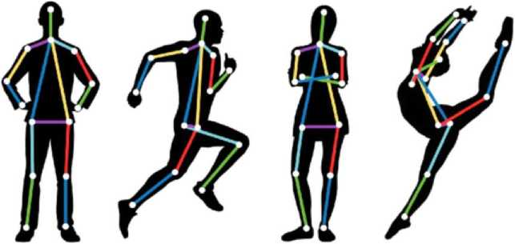

1. Tài liệu tham khảo
2. Martinez, Ginés Hidalgo. OpenPose: Whole-body pose estimation. Diss. Master’s Thesis, Carnegie Mellon University, 2019.
3. Cao, z.; Simon, T.; Wei, S.-E.; Sheikh, Y. Realtime multi-person 2d pose estimation using part affinity fields. In Proceedings of the IEEE Conference on Computer Vision and Pattern Recognition, Honolulu, HI, USA, 21-26 July 2017; pp. 7291-7299
4. T.T Ma, s. Benferhat, z. Bouraoui, K. Tabia, T.N. Do and N.K. Pham, "An Automatic Extraction Tool for Ethnic Vietnamese Thai Dances Concepts," 2019 18th IEEE International Conference On Machine Learning And Applications (ICMLA’19), Boca Raton, FL, USA, 2019, pp. 1527-1530, doi: 10.1109/ICMLA.2019.00252.
5. T.T. Pham, s. Benferhat, M. T. Chau, T.T. Ma, K. Tabia , H. Le Thanh. On the Detection of Video’s Ethnic Vietnamese Thai Dance Movements. In Proceedings of the 15th International Conference on Signal-Image Technology & Internet-Based Systems (SITIS’19), Sorrento, Italy, 2019, pp. 355-362, doi: 10.1109/SITIS.2019.00064.
6. Benferhat, z. Bouraoui, K. Tabia, T. T. Ma. Representing Vietnamese Traditional Dances and handling inconsistent information. In Proceedings of 19th the International conference on information processing and management of uncertainty in knowledge-based systems (IPMU’22). Italy. 2022.
7. p. Sribunthankul, p. Sureephong, K. Tabia, T.T Ma. Developing the Evaluation

System of the Thai Dance Training Tool. 163-167. 10.1109/ECTI-

NCON.2019.8692245. Thailand, 2019.

1. Tran Nguyễn Minh Thư, Bài giảng môn Máy học và ứng dụng. Khoa Khoa học máy tính, Đại học cần Thơ. 2022.
2. Quy trinh số 112/BM-KHMT ngày 31 tháng 5 năm 2022 về việc hướng dẫn luận vãn tốt nghiệp đại học bộ môn Khoa học máy tính.

**Đe tài 8: Hệ thống hỗ trợ du lịch ĐBSCL: Các món ăn đặc sản**

**Tiếng Anh: Tourism Support System on Mekong Delta in Vietnam: Case of Speciality Foods**

1. **Yêu cầu kiến thúc**

Sinh viên đã hoàn thảnh học phần **máy học ứng dụng, khai khoáng dữ liệu** và **thị giác máy tính.**

1. Giới thiệu

Mỗi tỉnh thành sẽ có những món ăn đặc trưng khác nhau tạo nên thương hiệu đặc thù cho khu vực đó. Chăng hạn, bánh pía ở Sóc Trăng, Cơm tấm Long Xuyên ở An Giang, Bún cá Châu Đốc ở An Giang, Cua ở Cà Mau, kẹo dừa ở Ben Tre [2] ... Vì vậy, để quảng bá du lịch Việt, cụ thế ở ĐBSCL, thì món ăn đặc sản sẽ là một trong những “thực đơn” chính cho khách du lịch trong và ngoài nước. Hiện nay có nhiều đề tài xoay quanh về khía cạnh này, nhưng đế cung cấp đầy đủ những thông tin và cách chế biến cũng như nét độc đáo của món ăn thi chưa được thực hiện. Hệ thống sẽ thu thập các món ăn trên Internet và phân lớp dựa trên phân loại ảnh với DCNN [1,3]. Chúng tôi sẽ tạo ra một ontology món ăn cho ĐBSCL đề hỗ trợ người dung vẩn tin các thông tin cần thiết. Một hệ thống chatbox [4,5] đơn giản dựa trên thông tin được lưu trữ trong ontology sẽ được cung cấp đê hỗ trợ khách du lịch

1. Mục tiêu và yêu cầu chức năng

* Mục tiêu: Xây dựng một framework để hỗ trợ du lịch ĐBCSL trong phân hệ món ăn đặc sản tinh thành.
* Yêu cầu:

o Thu thập ảnh về món ãn của các tỉnh thành đồng bằng sông cừu long.

o Xây dựng mô hình phân lớp món ăn với DCNN

o Từ kết quả phân lớp chúng ta sẽ chọn ra 3 món ăn có độ chính xác cao và thông tin phụ trợ để truy vấn trong ontology để tim các thông tin liến quan

o Xây dựng hệ thông chatbot bang BERT (Query&Answering)

* Sử dụng: Viết bằng Python, sử dụng keras, scikit-learn, BERT (ALBERT, PhoBERT).

Lưu ý: Chúng tôi sẽ sử dụng lightweight ontology dưới cài đặt description logic EL [7],

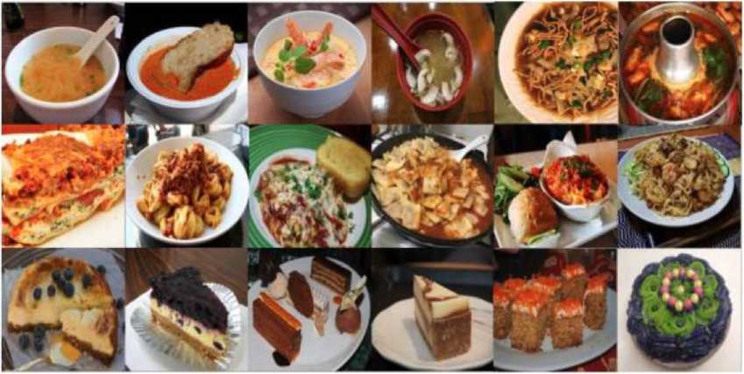

1. Tài liệu tham khảo
2. T. -T. Ma, N-K. Chau, z. Bouraoui, T-N. Do, A Vietnamese Festival Preservation Application, 15th International Conference on Information Technology and Applications (ICITA’21), Dubai, UAE, 2021.
3. Nguyen, Thuan Trong et aL VinaFood21: A Novel Dataset for Evaluating Vietnamese Food Recognition. *2021 RIVF International Conference on Computing and Communication Technologies (RIVF)* (2021): 1-6.
4. Ung, Hieu T., et al. "Vietnamese food recognition system using convolutional neural networks based features." International Conference on Computational Collective Intelligence. Springer, Cham, 2020.
5. Khanna, Urvashi, and Diego Mollá. "Transformer-based language models for factoid question answering at bioasq9b." arXiv preprint arXiv:2109.07185 (2021).
6. Nguyen, Dat Quoc, and Anh Tuan Nguyen. PhoBERT: Pre-trained language models for Vietnamese. arXiv preprint arXiv:2003.00744 (2020).
7. Baadcr, Franz, and Barbara Morawska. Unification in the Description Logic EL. International Conference on Rewriting Techniques and Applications. Springer, Berlin, Heidelberg, 2009.
8. Tran Nguyen Minh Thư. Bài giảng môn Máy học và ứng dụng. Khoa Khoa học máy tính, Đại học cần Thơ. 2022.
9. Quy trình số 112/BM-KHMT ngày 31 tháng 5 năm 2022 về việc hướng dẫn luận vãn tốt nghiệp đại học bộ môn Khoa học máy tính.

**De tài 9: Hệ thống bảo tồn văn hóa Việt: Các nhạc cụ truyền thống Việt Nam**

**Vietnamese Culture Preservation System: Case of Traditional Vietnamese Musical Instruments**

1. **Yêu cầu kiến thúc**

Sinh viên đã hoàn thành học phần **máy học úng dụng, khai khoáng dữ liệu** và **thị giác máy tính.**

1. Giói thiệu

Việt Nam là một quốc gia đậm chất văn hóa với nhiều loại hình văn hóa, vãn nghệ khác nhau. Nhiều nhạc cụ được chế tác thủ công và cũng là nét độc đáo của dân tộc cùa vùng miền. Chẳng hạn: kèn tính của Tây Bắc Bộ, Đàn T’rưng của Tây nguyên.... Khi một du khách nước ngoài đến với Việt Nam, và thậm chí là người Việt đi du lịch, trong trường hợp bát gặp một nhạc cụ được sử dụng bởi người bàn địa. Chắn chắn rằng, những vị du khách sẽ rất tò mò và mong muốn tìm hiểu về thông tin của loại nhạc cụ đó. Nhận thấy tầm quan trọng của việc quảng bá nét văn hóa độc đáo cũng như giữ gìn thông tin của các loại dụng cụ truyền thống của Việt Nam chúng ta. Chúng tôi đề xuất một hệ thống đế phân lớp nhạc cụ [ 1,2,3] và cung cấp nhiều thông tin cần thiểt cho loại nhạc cụ thông qua ontology [6]. Một hệ thống chatbot [4,5] trả lời các câu hỏi đơn giản cũng sẽ được cung cấp. Mục đích chính của hệ thống là bảo tồn di sản văn hóa của Việt Nam và hỗ trợ người dùng khai thác thêm thông tin thông qua ảnh thu nhận trực tiếp từ Camera/Webcam .

1. Mục tiêu và yêu cầu chức năng

* Mục tiêu: Xây dựng một framework đẻ hỗ trợ du lịch ĐBCSL trong phân hệ các loại nhạc cụ truyền thống Việt Nam.
* Yêu cầu:

o Thu thập ảnh về các loại nhạc cụ truyền thống với các vùng miền khác của cùa Việt Nam thể hiển bản sắc văn hóa của Việt Nam.

o Xây dựng mô hình phân lớp loại nhạc cụ với DCNN.

o Sử dụng YOLO [7] để dò (detect) nhạc cụ từ ảnh.

o Từ kết quả phân lớp chúng ta sẽ chọn ra 3 loại nhạc cụ có độ chính xác cao và thông tin phụ trợ để truy vấn trong ontology để tìm các thông tin liên quan và tăng độ chính xác phân lớp.

o Xây dựng hệ thống chatbot bang BERT (Query&Answering)

- Sử dụng: Viết bằng Python, sừ dụng keras, scikit-leam, BERT (ALBERT, PhoBERT).

Lưu ý: Chúng tôi sẽ sử dụng lightweight ontology dưới cài đặt description logic EL [7],

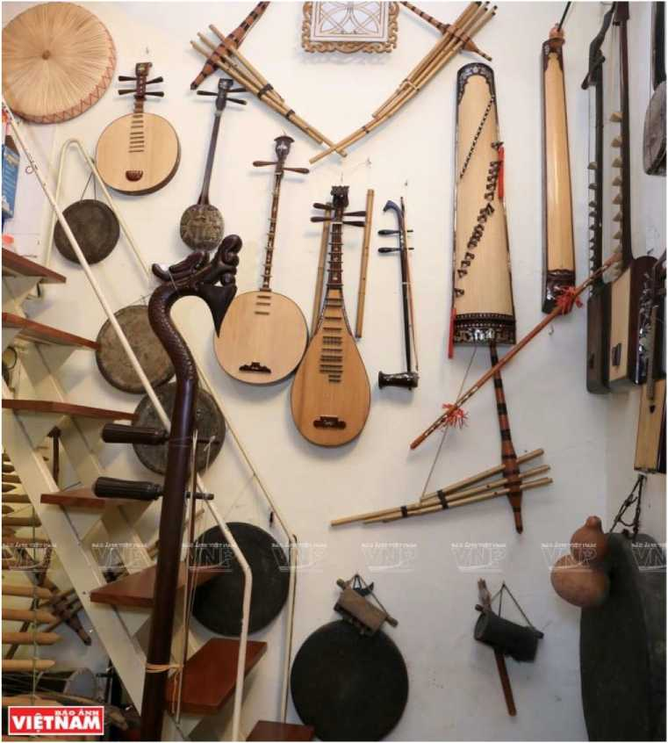

1. Tài liệu tham khảo
2. T. -T. Ma, N-K. Chau, z. Bouraoui, T-N. Do, A Vietnamese Festival Preservation Application, 15th International Conference on Information Technology and Applications (ICITA’21), Dubai, UAE, 2021.
3. Taenzer, M-, AbeBer, J., Mimilakis, s. I., WeiB, c., Muller, M., Lukashevich, H., & Fraunhofer, 1. D. M. T. (2019, November). Investigating CNN-based Instrument Family Recognition for Western Classical Music Recordings. In ISMIR (pp. 612-619).
4. Singh, p., Bachhav, D., Joshi, o., & Patil, N. (2019). Implementing musical instrument recognition using enn and svm. International Research Journal of Engineering and Technology, 1487-1493.
5. Khanna, Urvashi, and Diego Mollá. "Transformer-based language models for factoid question answering at bioasq9b." arXiv preprint arXiv:2109.07185 (2021).
6. Nguyen, Dat Quoc, and Anh Tuan Nguyen. PhoBERT: Pre-trained language models for Vietnamese. arXiv preprint arXiv:2003.00744 (2020).
7. Baader, Franz, and Barbara Morawska. Unification in the Description Logic EL. International Conference on Rewriting Techniques and Applications. Springer, Berlin, Heidelberg, 2009.
8. Diwan, T., Amrudh, G., & Tcmbhume, J. V. (2022). object detection using YOLO: Challenges, architectural successors, datasets and applications. Multimedia Tools and Applications, 1-33.
9. Tran Nguyen Minh Thư. Bài giảng môn Máy học và ứng dụng. Khoa Khoa học máy tính, Đại học cần Thơ. 2022.
10. Quy trình sổ 112/BM-KHMT ngày 31 tháng 5 năm 2022 về việc hướng dẫn luận văn tốt nghiệp đại học bộ môn Khoa học máy tính.

**Đe tài 10: ú ng dụng trả lòi câu hỏi trên ảnh: Ánh Giao Thông**

**Tiếng Anh: Visual (Image/Video) Question Answering for images of traffic**

1. **Yêu cầu kiến thức**

Sinh viên đã hoàn thành học phần **máy học ứng dụng, khai khoáng dữ liệu** và **thị giác máy tính.**

1. Giới thiệu

Mỗi hình ảnh / video (frame to frame) sẽ có nhiều thông tin khác nhau. Việc trả lời các câu hởi trên ảnh đang là bài toán được nhiều sự quan tâm trong cộng đồng thị giác máy tính trong những năm gần đây. Nhận thấy nhiều câu hỏi được đặt ra cho ành giao thông trong môi trường giáo dục cũng như các phần thi lý thuyết của kỳ thi sát hạch. Chúng tôi sẽ tập trung chù yếu vào việc trả lời các câu hòi trên một số ảnh giao thông dựa trên mô hình máy học (CNN và LSTM). Ý tưởng của đề tài là khai thác ngữ nghĩa của ảnh (hoặc video). Dữ liệu đẩu vào là một ảnh và một câu hởi. Ket quá đấu ra là câu trả lời cho câu hỏi đó. Đề tài sẽ là nền tảng cho việc hỗ trợ trong lĩnh vực giáo dục, cụ thể là môn học “An toàn giao thông”.

1. Mục tiêu và yêu cầu chức năng

* Mục tiêu: Xây dựng một framework đề hỗ trợ trà lời các câu hỏi về giao thông dựa trên ngữ nghĩa của của ảnh hoặc video.
* Yêu cầu:

o Thu thập ảnh về giao thông.

o Xây dựng mô hình trả lời câu hòi trên ảnh (tiếng việt)

- Sử dụng: Viết bằng Python, sử dụng keras, scikit-learn, mô hình CNN, LSTM.

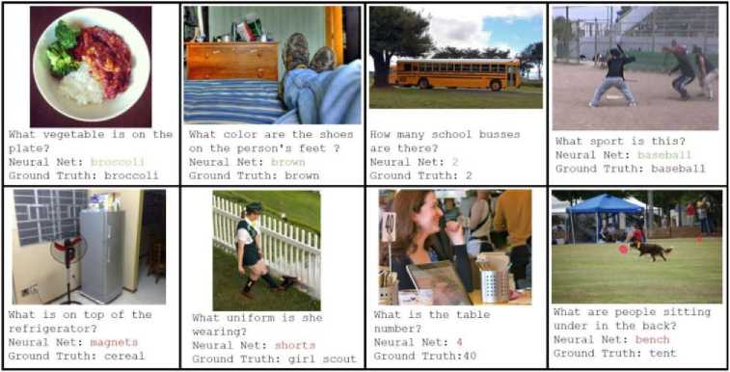

1. Tài liệu tham khảo
2. Antol, s., Agrawal, A., Lu, J., Mitchell, M., Batra, D., Zitnick, c. L., & Parikh, D. (2015). VQA: Visual question answering. In Proceedings of the IEEE international conference on computer vision (pp. 2425-2433).
3. Kafle, Kushal, and Christopher Kanan. Visual question answering: Datasets, algorithms, and future challenges. Computer Vision and Image Understanding 163 (2017): 3-20.
4. Ren, Mengye, Ryan Kiros, and Richard Zemel. "Exploring models and data for image question answering." Advances in neural information processing systems 28 (2015).
5. Zhong, Yaoyao, et al. Video Question Answering: Datasets, Algorithms and Challenges. arXiv preprint arXiv:2203.01225 (2022).
6. Tran Nguyen Minh Thu. Bài giảng môn Máy học và ứng dụng. Khoa Khoa học máy tính, Đại học cần Thơ. 2022.
7. Quy trình số 112/BM-KHMT ngày 31 tháng 5 năm 2022 về việc hướng dẫn luận văn tốt nghiệp đại học bộ môn Khoa học máy tính.

**Đe tài 11: Xây dựng game VR trên Meta Oculus Quest 2**

1. **Yêu cầu kiến thúc**

Sinh viên đã hoàn thành học phần **Xử lý ảnh, đồ họa máy tính, đồ họa nâng cao, thị giác máy tính.**

1. Giới thiệu

Với sự phát triên của công nghệ hiện nay, thị trường game đã trở nên vô cùng phố biển và chiếm một vị trí rất quan trong trong lĩnh vực giái tri. Ngành công nghiệp game đã trở nên đa dạng và phong phú với nhiều thê loại khác nhau như game Mobile, game PC, Game VR, Game AR,.. Trong khuôn khổ đề tài này , sinh viên sẽ tiến hành nghiên cứu và xây dựng một trò chơi trên không gian thực tể ảo trên thiết bị Oculus Quest 2.

1. Mục tiêu và yêu cầu chức năng

Sinh viên cần tìm hiếu các yêu cầu sau :

* Tìm hiểu về cách tổ chức môi trường và cài đặt dự án VR
* Tìm hiếu cách thức vận hành với Oculus Quest
* Xây dựng Logic game vả lập trình game với Unity
* Nội dung trò chơi sẽ trao đổi sau với giảng viên

1. Tài liệu tham khảo
2. <https://developer.oculus.com/quest/>
3. https://www.ưdemy.com/course/oculus-quest-development-with-unity/

**Đe tài 12: Xây dựng gamebot với Open AI**

1. **Yêu cầu kiến thúc**

Sinh viên đã hoàn thành học phần **đồ họa máy tính, đồ họa nâng cao, nguyên lý máy học, Deep Learning**

1. Giới thiệu

Hiện nay việc chơi game đã trờ thành một nhu cầu giải trí quan trọng trong cuộc sống hằng ngày. Những trò chơi hướng đến việc cạnh tranh điếm số luôn thu hút được rất nhiều người chơi. Ví dụ như Flappy Bird, Temple Run, Minion Crush,... Đề tài này hướng đến việc sứ dụng trí tuệ nhân tạo đe xây dựng một gamebot có khả năng tự động học hỏi qua những lần chơi game trước đó để có thể tụ' chơi game đạt được điểm số cao nhất có thể. (SV sẽ thào luận với giảng viên và chọn ra trò chơi phù hợp đê xây dựng game hot)

1. Mục tiêu và yêu cầu chức năng

Sinh viên cần tìm hiêu các yêu cầu sau :

* Đọc và tìm hiếu những kiến thúc về thiết kế game với UNITY 3D
* Đọc và tìm hiểu thư viện OpenAỈ
* Sử dụng UNITY 3D đê thiết kế một trò chơi và sữ dụng OpenAI đê huấn luyện gamebot hoàn thành trò chơi đó với diem số cao nhất có thể

1. Tài liệu tham khảo

|T][https://medium.com/coinmonks/build-your-first-ai-game-bot-using-openai-gym- keras-tensorflow-in-pỵthon-50a4d4296687](https://medium.com/coinmonks/build-your-first-ai-game-bot-using-openai-gym-keras-tensorflow-in-p%e1%bb%b5thon-50a4d4296687)

1. [https://gym.openai.eom/envs/#classic_control](https://gym.openai.eom/envs/%23classic_control)

**Đe tài 13: Chuyến vị hình ảnh sang hình ảnh tương đương bằng mô hình**

**GAN**

1. **Yêu cầu kiến thức**

Sinh viên đã hoàn thành học phần **đồ họa máy tính, đồ họa nâng cao, nguyên lý**

**máy học, Deep Learning**

1. Giói thiệu

Một trong những bài toán nổi lên trong thời điểm gần đây là bài toán chuyển vị từ một hình ảnh sang một hình ảnh tương đồng. Bài toán này sẽ giúp mở rộng khả năng ứng dụng cho các lĩnh vực như chuyển đổi phong cách ảnh, tô màu ảnh, làm nét ănh, tăng cường dữ liệu cho

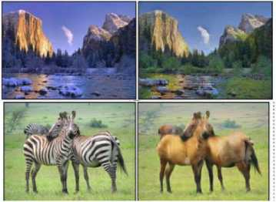

ảnh,...

Ví dụ về chuyển vị hình ảnh : Chuyển từ ảnh ngựa vằn sang ảnh ngựa binh thường. Chuyển đổi cảnh vật từ mùa đông sang mùa hè.

Trong khuôn khố đề tài này, sinh viên sẽ tiến hành nghiên cứu giải thuật CycleGAN đế thực hiện việc chuyến vị hình ảnh trong tập dữ liệu chưa được ghép nổi

1. Mục tiêu và yêu cầu chức năng

Sinh viên cần tìm hiểu các yêu cầu sau :

* Đọc và tìm hiểu những kiến thức về giải thuật CycleGAN
* Đọc và tìm hiểu về Images Translation
* Tìm hiểu về pipeline và quá trinh huấn luyện CycleGAN cho việc chuyển vị ảnh

1. Tài liệu tham khảo

[ 1 ] https ://viblo. asia/p/cyclegan-cho-bai-toan-image-to-image-translation-

Ue5E7DAZnL [2] https://nttuan8.com/bai-8-cyclegan/

Đề tài 14: Xây dựng website tìm kiếm, gọi ý tài liệu tham khảo

- Trường CNTT & TT - 1 sv/đề tài

1. Yêu cầu kiến thức

Sinh viên có kiển thức về khai khoáng dữ liệu.

1. Giới thiệu

Hiện nay, Trường CNTT có 8 chuyên ngành (bao gồm các ngành chất lượng cao). Mỗi học kỳ, số lượng sv thực hiện luận vãn rất đông. Việc tra cứu tìm kiếm tài liệu tham khảo tại thư viện Trường CNTT & TT dựa trên file excel. Sinh viên muốn tìm tài liệu để tham khảo phải đển thư viện tra cứu. Điều này tốn nhiều thời gian đối với sinh viên. Vì vậy, xây dựng website để giới thiệu, tìm kiếm tài liệu tham khảo thuộc Trường CNTT & TT rất cần thiết.

1. Mục tiêu và yêu cầu chức năng

Xây dựng website tìm kiểm và gợi ý tài liệu tham khảo thuộc Trường CNTT & TT

Thu thập dữ liệu từ thư viện Trường CNTT & TT

Tìm hiểu các phương pháp tim kiếm và gợi ý

■ Xây dựng website giới thiệu sách, giáo trình, LVTN thuộc Trường CNTT & TT với các chức năng chính: tim kiếm, gợi ý và tư vấn tài liệu tham khảo

1. Tài liệu tham khao
2. Đỗ Thanh Nghị, Giáo trình khai khoáng dữ liệu, NXB Đại học cần Thơ.
3. Francesco Ricci, Lior Rokach and Bracha Shapira. Introduction to Recommender systems handbook. , Recommender Systems Handbook, 1 DOI 10.1007/978-0-387-85820-3 1, © Springer Scicnce+Business Media, LLC 2011
4. Trần Nguyen Minh Thư, Huỳnh Quang Nghi. 2016. Hệ thống gợi ý hồ trợ tra cứu tài liệu. Tạp chí Khoa học Trường Đại học cần Thơ. số 43. 126-134
5. Trần Nguyễn Minh Thư, Phạm Xuân Hiền. 2016. Các phương pháp đánh giá hệ thống gợi ý. Tạp chí Khoa học Trường Đại học cần Thơ. số 42. 18-27.
6. p. L. Wehenkel. Design and implementation of a Chatbot in the context of customer support. 2017-2018

Đề tài 15: Phân lớp ảnh X-quang phổi bằng phưo’ng pháp học sâu - 01 sinh viên

1. Yêu cầu kiến thức

* Thị giác máy tính
* Máy học ứng dụng
* Lập trình Python
* Lập trình Web

1. Giới thiệu

Máy học lả một chuyên ngành đã phát triển khá lâu và có nhiều ứng dụng rộng rãi trong đời sông con người, giúp cho máy tính hiểu được dừ liệu. Ưng dụng của máy học ngày càng được đánh giá cao như hệ thống gợi ỷ, nhận dạng vật thể, phát hiện sai phạm trong giao thông, theo dõi chuyển động, nhận dạng cử chỉ, ...

Những năm gần đây, y khoa là một lĩnh vực được áp dụng máy học nhằm giúp hạn chế những sai lầm cúa bác sĩ khi chẩn đoán bệnh của bệnh nhân vì những sai lầm này có thể ảnh hưởng đến kết quả điều trị bệnh và đưa ra phương pháp điều trị không phù hợp. Việc sai lầm trong chẩn đoán thường do một số nguyên nhân sau: môi trường xung quanh, các công cụ được sử dụng đê chân đoán, sự thiêu kinh nghiệm của bác sĩ cũng có thể dẫn đến sai sót trong chẩn đoán. Tất cả những yếu tố được đề cập này đều có thể góp phần gây ra ánh hưởng đến sức khỏe của bệnh nhân cả thề chất lẫn tinh thần, có thế gây đốn tử vong, bên cạnh đó còn làm tăng chi phí y tế điều trị.

Việc chân đoán và giải thích ảnh X-quang phôi là rât quan trọng đê phát hiện các bệnh lồng ngực, bao gồm cả bệnh lao và ung thư phối, ảnh hưởng đển hàng triệu người trên thế giới mỗi năm. Công việc tổn thời gian này thường đòi hởi bác sĩ X quang chuyên nghiệp đọc hình ảnh. Gần đây, các phương pháp học sâu đã có thể đạt được hiệu suất ở cấp độ chuyên gia trong các nhiệm vụ phân tích hình ành y khoa nhờ vào sự hỗ trợ bởi các kiến trúc mạng và sự xuất hiện cùa các tập dữ liệu lớn. Mục đích của đề tài này là áp dụng các thuật toán học sâu trong việc phát hiện các bệnh lý về ảnh X quang phổi gồm 14 bệnh lý về phổi và so sánh kết quả thực nghiệm của các phương pháp học sâu.

1. Mục tiêu và yêu cầu chức nãng

* Tìm hiếu tập dữ liệu
* Tìm hiểu về kiến trúc học sâu
* Xây dựng Website đê hiển thị kết quả
* Tìm hiểu về transfer learning

1. Tài liệu tham khảo
2. Rajpurkar, p., Irvin, J., Zhu, K-, Yang, B., Mehta, H-, Duan, T., Ding, D., Bagul, A., Langlotz, c., Shpanskaya, K. and Lungren, M.P., 2017. Chexnet: Radiologist­level pneumonia detection on chest x-rays with deep learning. arXiv preprint arXiv: 1711.05225.
3. Rajpurkar, p., Irvin, J., Ball, R.L., Zhu, K., Yang, B., Mehta, H., Duan, T., Ding, D., Bagul, A., Langlotz, c.p. and Patel, B.N., 2018. Deep learning for chest radiograph diagnosis: A retrospective comparison of the CheXNeXt algorithm to practicing radiologists. PLoS medicine, 15(11), p.e 1002686.
4. Ọalh, E., Sogancioglu, E., van Ginneken, B,, van Leeuwen, K.G. and Murphy, K., 2021. Deep learning for chest X-ray analysis: A survey. Medical Image Analysis, 72, p. 102125.

**De tài 16: Trình chiếu ảnh động 3 chiều sử dụng công nghệ chiếu sáng Light Mapping**

1. Yêu cầu kiến thức

Sinh viên đã hoàn thành học phần Đồ hoạ máy tính và Xử lý ảnh.

1. Giói thiệu

Light mapping hay projection mapping là sử dụng công nghệ trinh chiếu để chiếu hình ảnh lên một bề mặt bất kỳ. Khác với phương pháp thông thường là projector sẽ chiếu vào một màng chiếu là mặt phẳng, thì phương pháp này sẽ chiếu sáng trên các bề mặt 3 chiều như một bề mặt lồi lõm của một bức tường hay là cả một mặt của căn nhà. Máy chiếu và phương pháp chiếu Light mapping vẫn không có thay đôi với phương pháp cũ, nhưng nội dung trình chiếu sẽ được xử lý đê có thê “ăn khớp” hay mapping theo các chi tiết, hình khối 3 chiều của mặt phang chiếu. Việc kết hợp với các hiệu ứng trinh chiếu đánh lừa thị giác sẽ tạo ra những hiệu ứng 3D chiều thú vị. Cách chiếu có thể đơn giản như hiệu ứng sân khấu cơ bản hoặc phức tạp như video về các tòa nhà và cảnh quan lớn.

Mục đích của sử dụng Light mapping trong các sự kiện đê mang lại trải nghiệm hấp dẫn hơn cho người xem, thông qua việc kích thích thị giác. Light mapping là một phần tạo nên công nghệ thực tế ảo kết hợp Hybrid reality

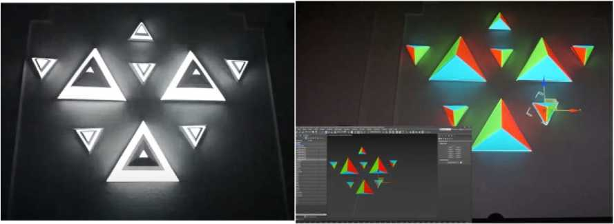

Light mapping trên một mặt phẳng có các khối tam giác 3D

**Đe tài:** Trình chiếu ảnh động 3 chiều sử dụng công nghệ chiếu sáng Light Mapping là đề tài nghiên cứu về công nghệ Light mapping cùng việc xây dựng một ứng dụng điều khiên video/ ảnh động được chiếu sáng lên một bức ảnh nghệ thuật bằng máy chiếu thông thường

1. **Mục tiêu và yêu câu chức năng**

* Tìm hiểu công nghệ Light mapping, thực tế ảo MR và các ứng dụng [I]
* Tìm hiểu phương pháp chiếu sáng, cách thiết lập môi trường, khoảng cách máy chiếu trong Light mapping. [2]
* Xây dựng một mô hình khung tranh nổi đơn giàn
* Xây dựng một ứng dụng trên PC trình chiếu các video/ ảnh động lên khung tranh

[3]

* Sử dụng các kiến thức của môn Đồ hoạ máy tính và đồ hoạ năng cao để xây dựng giải thuật vẽ các hình khối cơ băn, tạo hiệu ứng chuyên màu, tô màu thay đôi trên từng vùng chiếu sáng.

Video demo: https ://www. youtube. com/watch? v-hnh7xIHCkEo

1. Tài liệu tham khảo
2. Verhey, Jens T., et al. "Virtual, augmented, and mixed reality

applications in orthopedic surgery." The International Journal of Medical

Robotics and Computer Assisted Surgery 16.2 (2020): e2067.

1. Wang, Xiangyu, and Marc Aurel Schnabel, eds. Mixed reality in architecture, design, and construction. Springer Science & Business Media, 2008.
2. Rowe, Anthony. "Designing for engagement in mixed reality experiences that combine projection mapping and camera-based interaction." Digital creativity 25.2 (2014): 155-168.

**Đề tài 17: Game Beat Saber trên Hologram 3D**

1. Yêu cầu kiến thức

Sinh viên đã hoàn thành học phần xử lý ảnh và thị giác máy tính

1. Giói thiệu: Đe tài nhận 1 sinh viên thực hiện

Thực tế ảo tăng cường Augmented Reality (AR) là một hướng phát triển cùa thị giác máy tính, công nghệ này cho phép người dùng trái nghiệm những yếu tố ảo của công nghệ virtual reality trong chính không gian thật. Diêm vượt trội trong công nghệ AR đó là mức độ chân thực cùa các hình ảnh, dữ liệu được xuất hiện ngay trong môi trường không gian thực của người dùng (game Pokemon Go)

Ngoài việc hiên thị mô hình 3D trên camera cùa smartphone thì sử dụng Hologram là một giải pháp tốt hơn cho phép hiến thị mô hình 3D vì cho phép nhiều người có the xem đồng thời mô hình ở nhiều hướng nhìn hơn và cảm giác 3D chân thật hơn.

Beat Saber là một thể loại game kế thừa nhiều loại game khác như game chém trái cây, game âm nhạc và phong cách đồ họa giống phim Star War. Nhân vật 3D sẽ mô phỏng theo theo chuyển động của người chơi, người chơi sẽ dùng 2 thanh kiếm ảo đế chặt vào những khối vuông bay về phía minh.

Mục tiêu của đề tài là sinh viên sẽ nghiên cứu một project nhận dạng chuyển động cơ người chơi và trình chiếu trên hologram đã được xây dựng trước trong đề tài luận văn ”Hệ thống nhận dạng cử chỉ, ứng dụng trên Hologram 3D”. Sau đó tiếp tục nâng cấp

thành trò chơi Beat Saber trên Hologram.

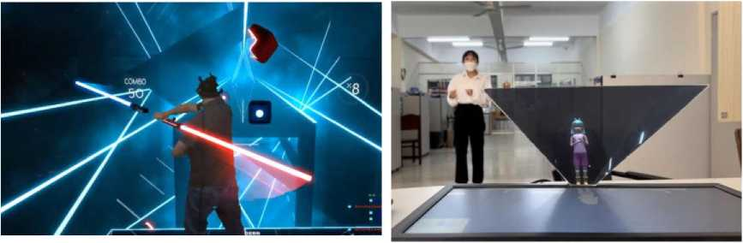

Game Beat Saber và mô hình Hologram

Ngoài ra sinh viên cũng có thế tự xây dựng mới hệ thống bằng một trong các cách tiếp cận sau đây:

* Hướng tiếp cận I : sử dụng OpenPose với kiến trúc mạng VGG
* Hướng tiếp cận 2 : sử dụng OpenPose với kiến trúc mạng MobileNet
* Hướng tiếp cận 3 : sử dụng DeepPose

Video demo trò chơi: https://www.ỵoutube.comAvatch?v=W3ttxPsqrco

1. Mục tiêu và yêu cầu chức năng

* Tìm hiếu sử dụng và so sánh các thư viện hỗ trợ nhận dạng khung xương người qua hình ảnh theo thời gian thực
* Tìm hiểu nguyên lý hiển thị ảnh ảo của mô hình Hologram 3D và công nghệ AR
* Xây dựng ứng dụng nhận dạng khung xương người theo thời gian thực bằng hệ thống camera thông dụng
* Tìm hiêu mô hình 3D và tạo hình nhân vật 3D với khung xương 3D
* Sử dụng các nền tảng hỗ trợ để xây dựng ứng dụng kết nối giữa khung xương nhận dạng được với khung xương cùa nhân vật 3D
* Xây dựng trò chơi Beat Saber với giao diện đơn giản.
* Xây dựng chức năng chém áo vào các khối vuông đê tính điếm
* Xây dựng một mô hình Hologram 3D đơn giản để hiển thị nhân vật 3D

1. **Tài liệu tham khảo**

[l]Hung-Chun Lin, Yung-Hsun Wu, “Augmented reality using holographic display”, Optical Data Processing and Storage 3(1), D01:10.1515/odps-2017-0014, January 2017

1. Zehao He, Xiaomeng Sui, Guofan Jin, And Liangcai Cao, “Progress in virtual reality and augmented reality based on holographic display” State Key Laboratory of Precision Measurement Technology and Instrument, Department of Precision Instruments, Tsinghua University, Beijing 100084, China
2. Gines Hidalgo, Yascr Sheikh, K. Kitani, Aayush Bansal, Ramon Sanabria, Donglai Xiang, Xiu Li, H. Idrees, “OpenPose : Whole-Body Pose Estimation”, Published 2019
3. Zhe Cao, Student Member, IEEE, Gines Hidalgo, Student Member, IEEE, Tomas Simon, Shih-En Wei, and Yaser Sheikh, “OpenPose: Realtime Multi-Person 2D Pose Estimation using Part Affinity Fields”, leee Transactions On Pattern Analysis And Machine Intelligence.

**De tài 18: Phần mềm tính tốc độ phương tiện giao thông**

1. Yêu cầu kiến thức

* Xử lý ảnh
* Thị giác máy tính

1. Giới thiệu

Các giải pháp phát hiện lồi vi phạm giao thông đường bộ tự động có tác dụng rất tích cực trong việc nâng cao ý thức chấp hành luật pháp của người điều khiến phương tiện giao thông.

1. Mục tiêu và yêu cầu chức năng

Phần mềm phân tích hình ảnh nhận được từ camera và thực hiện:

* phát hiện, nhận diện phương tiện xe máy, xe con, xe khách và xe tài trên từng khung hình (sử dụng mô hình học sâu phù hợp);
* theo vết phương tiện qua các khung hình (object tracking, tham khảo [2]);
* ước lượng tốc độ cùa từng phương tiện và xuất ra cảnh báo nếu phát hiện lỗi vi phạm tốc độ cho phép.

Sinh viên tự thu thập dữ liệu video theo hướng dẫn.

1. Tài liệu tham khảo
2. Bùi Nhật Tài, hệ thống hồ trợ theo dõi tình trạng giao thông qua video dựa trên mô hình Faster R-CNN, luận văn tốt nghiệp 1/2021, Trường Đại học cần Thơ
3. <https://www.pyimagesearch.com/2018/07/23/simple-object-tracking-with-opencv/>

**Dồ tài 19: Máy đếm sản phẩm trên băng chuyền sủ’ dụng thị giác máy tính**

1. Yêu cầu kiến thức

* Xử lý ảnh
* Thị giác máy tính

1. **Giới thiệu**

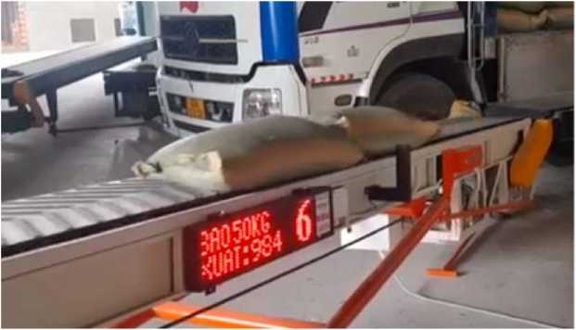

Máy đếm sản phẩm trên băng chuyền được dùng đê tự động đếm chính xác sổ lượng sản phẩm, tiết kiệm chi phí nhân công. Trên thị trường có nhiều mẫu máy sử dụng các nguyên lý khác nhau và có điểm mạnh/điểm yếu khác nhau.

1. Mục tiêu và yêu cầu chức năng

- Thiết bị sử dụng máy tinh Raspbery pi 3+ và camera, giao tiếp với người dùng bằng màn hình cảm ứng (được cung cấp sẵn)

- Hình ảnh đầu vào được phân tích bằng các mô hình học sâu đổ phát hiện và đếm sàn phẩm.

- Thiết bị có thề ghi lại lịch sử và video để kiểm chứng.

1. Tài liệu tham khảo

[1 ] <https://www.pyimagesearch.com/2018/07/23/simple-object-tracking-with-opencv/>

**Đê tài 20: ứng dụng học tăng cường sâu cho hoạch định tuyến đường (Deep reinforcement learning for Vehicle routing problem)**

1. Yêu cầu kiến thức

- Nguyên lý máy học

Deep learning

1. Giới thiệu

Tương tự đề tài 1, bài toán hoạch định tuyến đường (Vehicle routing problem hay VRP) cũng là bài toán được ứng dụng trong lĩnh vực logistic liên quan đến việc điều xe, giao hàng. Dạng đơn giản nhất của bài toán VRP là: công ty chỉ có một xe và nhận giao hàng cho nhiều khách hàng. Khi hết hàng, xe phài quay lại điếm tập kểt/kho (gọi chung là depot) để lấy hàng tiếp. Khi giao hàng xong quay trở về điểm tập kết. Mục tiêu của bài toán này là tìm các con đường phải đi sao cho đạt điểm thưởng nhiều nhất có thể. Điểm thường thường là tỷ lệ nghịch với chiều dài quãng đường hay thời gian phục vụ hoặc kể hợp cả 2. Bài toán toán tổng quát thì có nhiều xe hơn, mỗi xe có một khả nãng chở (ví dụ: 10 tấn/đợt).

1. Mục tiêu và yêu cầu chức năng

Xây dựng công cụ giải bài toán VRP

Phương pháp: Sử dụng mô hình học tăng cường sâu (deep reinforcement learning), cụ thế là Q Learning đế tìm lời giải “gần” tối ưu cho bài toán VRP.

Nội dung:

* Tìm hiếu bài toán VRP
* Mô hình hóa bài toán VRP thành bài toán học tăng cường: xác định trạng thái, hành động, diêm thưởng/phạt, ... (xem tài liệu 2)
* Áp dụng Q Learning cho bài toán
* Xây dựng mạng nơ-ron đê dự đoán hành động kê tiêp
* Huấn luyện mô hình
* Kiểm thử & đánh giá
* Viết ứng dụng demo khả năng áp dụng của giải pháp (tùy chọn), ví dụ: xây dựng một ứng dụng quán lý các xe tải, nhận các đơn hàng, hoạch định tuyến đường cho các xe.

1. Tài liệu tham kháo

* Slides học tăng cường sâu [liên hệ giáo viên hướng dẫn]
* M. Nazari, A. Orooj Looy, L. Snyder, and M. Takac, “Reinforcement learning

for solving the vehicle routing problem,” in Advances in Neural Information Processing Systems 31, 2018, pp. 9839-9849,

[https://papers.nips.ee/paper/2018/file/9fb4651c05b2ed70fba5afe0b039a550- Paper.pdf](https://papers.nips.ee/paper/2018/file/9fb4651c05b2ed70fba5afe0b039a550-Paper.pdf)

* Vehicle Routing Solution Reduces Transportation Costs for Organic Farmers Serving the Domestic Market in Turkey, A. Yonca Demir, 2014 [http://www.iiastnet.com/joumals/Vol_4_No 6_November_2014/5.pdf](http://www.iiastnet.com/joumals/Vol_4_No_6_November_2014/5.pdf)
* Solving A Real Vehicle Routing Problem In The Furniture And Electronics

Industries, Jean-Philippe Gagliardi, 2013,

<https://www.cirrelt.ca/DocumentsTravail/CIRRELT-FSA-2013-35.pdf>

**Chủ đề: ứng dụng học sâu trên dữ liệu đa phưong tiện: hình ảnh, âm thanh, văn bản**

**Đê tài 21: Điều khiển trình chiếu bằng cử chí khuôn mặt**

1. Yêu cầu kiến thức

- Thị giác máy tính

Deep learning

1. Giói thiệu

Viết phần mềm điều khiển trình chiếu (powerpoint) như: đi đến trang kể tiểp, lùi về trang trước, trang đầu, trang cuối ... bằng cách sử dụng nét mặt

Phương pháp: Sử dụng mô hình học sâu LSTM nhận dạng cử chỉ khuôn mặt.

1. Mục tiêu và yêu cầu chức năng

* Định nghĩa 1 số cử chì cơ bản phục vụ trình chiếu: tới, lùi, ...
* Thu thập dữ liệu khuôn mặt, gán nhãn
* Xây dựng chức năng nhận biết điểm bắt đầư và kết thúc 1 cử chỉ
* Xây dựng mô hình nhận dạng cử chỉ sử dụng mạng nơ-ron hồi quy cụ thể là LSTM
* Xây dựng chức năng điều khiển trình chiếu bằng cách gởi thông điệp bàn phím đến Windows

1. **Tài liệu tham khảo**

**Đe tài 22: Điều khiển trò choi bằng giọng nói**

1. Yêu cầu kiến thức

- Deep learning

1. **Giói thiệu**

Xây dựng một game đơn giản (kiểu rượt đuối vô tận) vả điều khiển nó bằng giọng nói.

**Phương pháp:** Sử dụng một trong các mô hình học sâu (tích chập CNN, RNN, LSTM... ) đế nhận dạng các lệnh điều nhân vật khiến bằng giọng nói.

1. Mục tiêu và yêu cầu chửc năng

* Tự xây dựng hoặc sử dụng lại một game đã có sẵn (viet bang Unity)
* Định nghĩa 1 số lệnh điều khiển cơ bản để hỗ trợ trò chơi
* Thu thập dữ liệu âm thanh
* Xây dựng chức năng nhận biết điếm bắt đầu và kết thúc 1 lệnh, hoặc dùng cửa sổ trượt
* Xây dựng mô hình nhận dạng giọng nói sừ dụng mạng nơ-ron (LSTM hoặc khác)
* Xây dựng chức năng điều khiến trình trò chơi bằng cách gởi thông điệp đến game

1. Tài liệu tham kháo

* Nhận dạng âm thanh với keras,

[https://keras.io/examples/audio/spcaker_recognition using cnn](https://keras.io/examples/audio/spcaker_recognition_using_cnn)

* Tara N. Sainath, Carolina Parada, Convolutional Neural Networks for Small­footprint Keyword Spotting, https://www.isca-

speech.org/archive/interspeech 2015/papers/i 15_ 1478.pdf

* NHẬN DẠNG HÀNH ĐỘNG CHO ĐIỀU KHIẾN TRÒ CHƠI BẰNG CAMERA SỐ, Luận văn tốt nghiệp đại học.

**Chủ đề Học tăng cường trong chơi trò chơi tự động**

**Đề tài 23:**

**Choi trò choi tự động bằng phưong pháp**

**học**

**tăng cuông**

**sâu**

**(deep**

**reinforcement learning) - Game Tetris**

**Đề tài 24:**

**Choi trò choi tự động bằng phương pháp học tăng cường sâu**

**(deep**

**reinforcement learning) - Game Caro**

**Đê tài 25: Chơi trò choi tự động bằng phương pháp**

**học**

**tăng cuông**

**sâu**

**(deep**

**reinforcement learning) - Game cờ nhào**

1. **Yêu cầu kiến thức**

Deep learning

1. Giói thiệu
2. Mục tiêu và yêu cầu chức năng

**Mục tiêu:** Xây dựng một chương trình tự chơi game bằng phương pháp học tăng cường. Đây là một tiêp cận hiện đại so với các mô hình học cô điên: học cỏ giám sát để phân lóp hay hồi quy. Thông qua cơ chế thưởng/phạt (vd: ăn điểm, nhân vật chết...) mà hệ thống sẽ “biết” cách chơi sao cho tối ưu :-)

Xem ví dụ: <https://zombiesoup.com/reinforcement-leaming-super-mario/>

Các đề tài 21 - 22 thuộc nhóm các game có yểu tố ngẫu nhiên.

Các đề tài 23 - 24 thuộc nhóm các trò chơi đối kháng, cần kết hợp với thuật toán MIN-MAX hoặc alpha-beta cut để huấn luyện mô hình.

1. Tài liệu tham khăo

* Khoá học Deep reinforcement learning

http://rail.eecs.berkeleỵ.edư/deeprlcourse/

* Các slide bài giăng <http://rail.eecs.berkeley.edu/deeprlcourse-fal8/static/slides/>
* Using Reinforcement Learning in Chess Engines, [http://page.mi.fu- berlin.de/block/concibe2008.pdf](http://page.mi.fu-berlin.de/block/concibe2008.pdf) học tăng cường cho các game đổi kháng.
* <https://stanford.edu/~shervine/teaching/cs-230/cheatsheet-recurrent-neural->networks